Задание на 10, 17 февраля по дисциплине ОСМО
для студентов 3 курса специальностей
МО (угл), СФ, ИНО, ВИ, ОИ
Прочитать и законспектировать лекцию «Музыкальное образование Англии»

Музыкальное образование в Англии

План

1. Музыкальные вузы Англии 2. Специализированные музыкальные школы 3. Центры сдачи экзаменов, местные музыкальные сервисы 4.Частные уроки, субботние школы 5. Школы при музыкальных вузах 6. Специализированные музыкальные школы

Королевская академия музыки
Академия, основанная в 1822 году, является первой консерваторией в Великобритании. Здесь учились такие знаменитости, как Харрисон Бёртуистл, Лесли Гарретт, Эвелин Гленни, Элтон Джон, Фелисити Лотт, Джоанна Макгрегор, Майкл Найман и Саймон Рэттл. Среди недавних выпускников – Кетрин Дженкинс, Милен Клас и Ян Уоткинс.

Академическая специализация
Более 90% недавних выпускников ВУЗа активно активно развивают свою музыкальную карьеру. Программы обучения по специальностям также включают в себя совершенствование навыков аниматора и образовательных навыков, продвижению и управлению, а также созданию звукозаписей. Университет предлагает особые программы обучения по различным направлениям, включая музыкальный театр, джаз, оперу, написание музыкальных произведений по заказу, а также актерское мастерство.
Музыкальное искусство способно быть гораздо более сложным и недосягаемым, чем математика, физика или программирование. Но настоящие музыканты не видят преград в любимой сфере, и любую сложность воспринимают как возможность для развития. Именно таких студентов ждет Royal Academy of Music.
Годом основания учебного заведения считается 1822-й. Группа меценатов в Лондоне решила создать учебное заведение для талантливых музыкантов. Спустя 10 лет после основания учебному заведению улыбнулась удача: король взял его под свое покровительство. В наши дни Академией руководит президент и четыре вице-президента. Как и положено настоящей королеве, она заботиться обо всех аспектах жизни своих подданных. В Академии учатся джазовые музыканты, оперные певцы, актеры, композиторы. Также здесь можно освоить продюсерское дело, обучиться звукозаписи и тонкостям организации массовых праздников. Настолько разностороннему творческому сообществу необходима соответствующая атмосфера. И расположение в богемном районе Лондона, неподалеку от парка Риджентс, ее обеспечивает.
Студенты Академии делают шаг к успешной музыкальной карьере уже в первые годы учебы. Быстро набраться профессионального опыта помогают постоянные практические занятия. Они проходят в более чем ста репетиционных залах и хорошо оснащенных звукозаписывающих студиях. Академия располагает обширной коллекцией музыкальных инструментов, в том числе и довольно редких.
Творчество любит признание и восхищение, поэтому в учебном заведении есть одна хорошая традиция. Каждый год Royal Academy of Music присуждает награды лучшим выпускникам и другим музыкантам, чьи успехи в творчестве нельзя оставить без внимания.

Особенности обучения
Структура вуза состоит из классов по всем существующим направлениям, связанным с музыкой. Например, опера, танцы, балет. В расписании присутствуют такие предметы, как фехтование, этикет, дикция. Много внимания уделяется преподаванию иностранных языков. Стоимость одного года обучения в Академии ─ 20 тысяч фунтов.

Студенческая жизнь
Для проживания студентам предоставляют комнаты из фонда University of London. Тем, кто любит более самостоятельную и уединенную жизнь, в администрации академии могут предложить аренду комнаты в одном из частных домов. В учебном заведении даже есть специальная служба, сотрудники которой формируют базу жилых объектов, доступных для аренды.
Студенты Royal Academy of Music регулярно дают концерты. Это необходимо для продуктивной учебы. Организацию выступлений берет на себя администрация учебного заведения и учащиеся, входящие в состав Организационного комитета.
Королевская Академия музыки известна еще и сильными традициями студенческого самоуправления. Президент Академии проводит регулярные встречи, на которых каждый желающий может рассказать о своих предложениях или проблемах. Возможности для открытого диалога между студентами и администрацией вуза есть всегда.
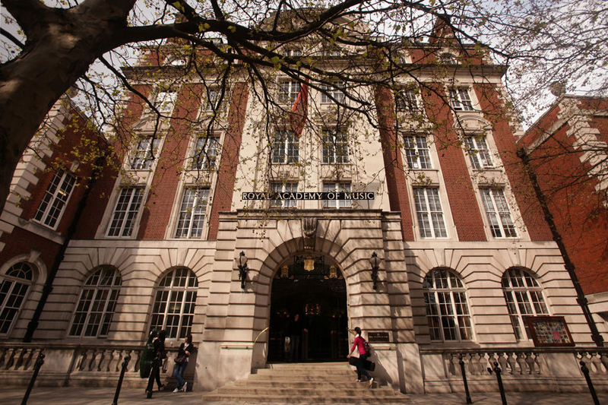
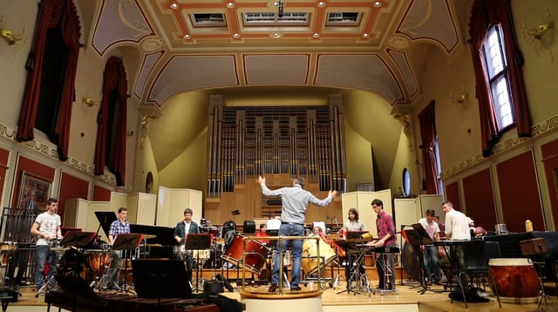
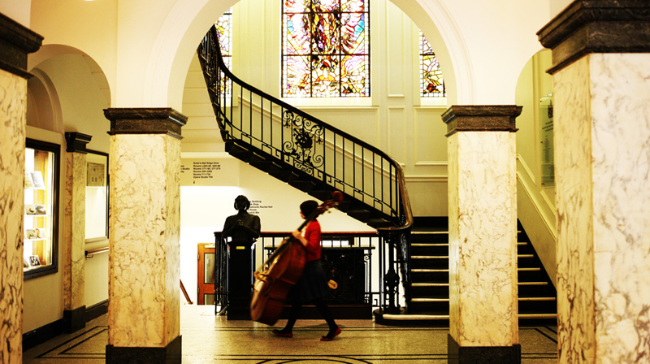

Институт звукорежиссуры (SAE)
Королевский колледж музыки (англ. Royal College of Music) — британское высшее музыкальное учебное заведение, расположенное в Лондоне. Учреждён в 1882 годупод патронатом Принца Уэльского (будущего короля Эдуарда VII) и постоянно находится под августейшим покровительством (с 1993 года президентом колледжа является Чарльз, принц Уэльский). Занятия начались в 1883 году.
Помимо учебной части, колледж располагает значительной музейно-архивной составляющей, основа которой была заложена, прежде всего, одним из основателей колледжа Джорджем Гроувом. В колледже есть Музей музыкальных инструментов, включающий более 800 экспонатов от XV века до наших дней, коллекция нотных автографов, коллекция портретов (более 300 живописных оригиналов, среди которых, например, последний прижизненный портрет Карла Марии фон Вебера работы Джона Коуза, и около 10 000 литографированных портретов, фотографий и др.). Более 600 000 экспонатов насчитывает собрание концертных программок с 1730 г. до сегодняшнего дня.
Факультеты: композиторский, дирижерский, историческое исполнение, клавишный, ударных инструментов, струнных инструментов, вокальный, духовых инструментов
Студенческая Резиденция предоставляет: комнаты, квартиры-студии, прачечная, спортзал, комнаты для занятий, всё имеет звукоизоляцию.

Известные преподаватели: Дженни Линд, Хьюберт Пэрри, Чарлз Вильерс, Стенфорд.

Известные студенты[
- Джон Айрленд, композитор
- Томас Аллен, оперный певец
- Артур Блисс, композитор
- Пол Бейер, исполнитель на лютне, основатель и художественный руководитель Еnsemble Galatea.
- Джулиан Брим, гитарист и лютнист
- Бенджамин Бриттен, композитор
- Джеймс Голуэй, флейтист
- Энн Дадли, композитор
- Барри Дуглас, пианист
- Колин Дэвис, дирижёр
- Эндрю Дэвис, дирижёр, органист, клавесинист
- Ванесса-Мэй, скрипачка, композитор
- Элизабет Мэконки, композитор, первая женщина — президент Гильдии (Союза) композиторов Великобритании
- Андрей Самсонов - кларнетист, композитор, продюсер
- Дженнифер Полл, гобоистка, музыкальный критик и издатель
- Джоан Сазерленд, певица
- Леопольд Стоковский, дирижёр
- Роберт Прайзман, хормейстер, композитор
- Марк-Энтони Тёрнедж, композитор
- Майкл Типпет, композитор
- Ралф Воан Уильямс, композитор
- Эндрю Ллойд Уэббер, композитор
- Рик Уэйкман, рок-музыкант
- Густав Холст, композитор

Организация музыкального образования в Англии
Если вы хотите дать своему ребенку музыкальное образование в Англии, то первое, с чем вам придется столкнуться, — это отсутствие привычных нам музыкальных школ. Однако обучить своих детей игре на музыкальных инструментах можно и здесь.
Прежде всего хочется отметить, что в Англии к музыке относятся с уважением и большой любовью: в каждой церкви легко найти хор, а в каждом районе или области есть свой Brass band – любительский духовой оркестр. «Любитель» (amateur) — очень важное слово по отношению к музыке в Великобритании, и говорит оно само за себя. Люди просто любят музыку.
Brass band — явление традиционное и популярное. Brass по-английски означает “медь”, и состав оркестра, соответственно, представляет собой преимущественно духовые инструменты и перкуссию. Видимо, именно в силу повсеместной распространенности и популярности таких оркестров в Англии, тут исторически сложилась очень сильная школа этого направления. А вот школы фортепиано и струнных, в целом, слабее, чем в Европе.
В тех странах, где сильны скрипичные школы (например, в Австрии, Германии или Америке), такие инструменты, как контрабас или альт, воспринимаются как «второй сорт». Туда обычно идут те музыканты, у которых что-то не сложилось со скрипкой. В Англии же такого отношения вовсе нет. Многие просто предпочитают контрабас и выбирают этот инструмент с самого начала. Нет никакого гендерного разделения. Девушки играют на литаврах и тромбонах и прекрасно справляются.
В Англии к музыке очень демократичный подход. И именно в этом, наверное, заключается основная разница между традиционной российской и английской школами. В России музыкант может быть или профессионалом самого высокого класса, или никем. Вся прослойка среднего и любительского уровня фактически отсутствует. Российская система музыкального образования, судя по всему, в значительной мере была направлена на воспитание музыкантов уровня Сергея Танеева, Рейнгольда Глиэра и Александра Гольденвейзера. Они могли не только играть на разных инструментах и сочинять музыку, но знали все тонкости полифонии — то есть на научном уровне владели теорией музыки и гармонии. По сути, это музыканты-ученые.
Понимание того, как музыка устроена, очень способствует качеству и общей культуре исполнения. Но на практике получается, что студенты в России тратят массу усилий на получение избыточной для них информации. Например, пианисту нет необходимости иметь навык решения задач гармонии. А времени и сил на обучение этому уходит немало.

Cистема приема экзаменов
Наличие музыкального навыка и соответствующего образования подтверждают два основных сертифицирующих органа (или две приемные комиссии): ABRSM (The Associated Board of the Royal Schools of Music) и Guildhall and Trinity.
Функция их сводится только к приему экзаменов и утверждению экзаменационной программы (syllabus), подготовкой к ним они не занимаются. То есть в центр сдачи экзамена может прийти любой ребенок, вне зависимости от того, где и как он готовился. Вариант «дома с бабушкой» для них тоже вполне приемлем. Оба органа принимают экзамены восьми уровней сложности, идущих по нарастающей. Состав экзаменов каждого уровня довольно схож. Уровни можно пропускать. Если вам кажется, что ребенок сразу готов к третьему, минуя первый и второй, то можно сходить проверить. В международном музыкальном сообществе ABRSM, пожалуй, наиболее престижный. При этом специализированные заведения, такие как Royal Academy of Music, принимают оба варианта (и ABRSM, и Guildhall and Trinity).
Любой учитель может определить, когда ученик готов сдавать grades. Стандартный путь от самого начала до первого уровня длится приблизительно год-полтора, иногда два. Ученик должен показать, что владеет инструментом: играет три пьесы из установленного набора, который меняется каждые два года (инструменталисты, кроме фортепиано, играют пьесы с аккомпанементом), набор гамм и арпеджио и уверенно читает с листа (то есть смотрит на абсолютно незнакомое ему произведение в первый раз на экзамене и может сразу же его на своем инструменте сыграть). Плюс к этому есть еще aural test, проверяющий слух, чувство ритма, знание основ музыкальных терминов и память. То есть даже первый grade — это уже серьезно.

Где и как можно учиться?

Music Hubs (или Music Service)
В первую очередь, есть смысл обратиться в местные музыкальные сервисы узнать, что они предлагают именно в том районе, в котором вы живете. Это отдельные финансируемые вашим Советом организации, которые курируют всю подвластную им область. Их список можно найти на сайте dsmusic.com.
Некоторые из сервисов предоставляют относительно недорогие уроки, помощь в приобретении инструментов и места в детских оркестрах и группах. Качество преподавания бывает очень разным. По наблюдениям некоторых педагогов, в пределах Лондона оно считается не очень высоким. В глубинке хорошие педагоги попадают туда чаще. Количество поступивших в вузы по результатам обучения только там очень не велико. Но в совмещении с другими методами обучения music hub бывает очень полезeн.

Юношеские оркестры и фестивали
Нельзя упустить такой важный аспект музыкального образования в Англии, как юношеские оркестры: National Children’s Orchestra, National Youth Orchestra, юношеский оркестр CBSO. Дети принимаются туда по итогам прослушивания. Это основа оркестровой игры, а здесь это делать действительно умеют. Именно в этих оркестрах английские музыканты учатся так хорошо читать с листа.
В Англии проводится огромное количество музыкальных событий всех сортов, фестивалей и фестивальчиков, концертов и междусобойчиков. С этой точки зрения очень полезно следить за музыкальными сайтами, такими как rhinegold.co.uk. Там же можно найти информацию про стипендии.

Частные уроки
Самое распространенное и недешевое удовольствие. Ставки профессионального педагога в Лондоне начинаются от 35 фунтов в час, и это адекватная стандартная цена для начальных уровней. При этом у хороших опытных педагогов, как правило, нет вообще никакой неообходимости рекламировать себя.
Основной и самый распространенный метод поиска — это посещение родителями детских концертов с последующим выяснением, кто учил «вот того сильного мальчика».
Общедоступный сетевой источник для поиска педагогов – сайт musicteachers.co.uk. При этом на сайте нет рейтинга и отзывов, поэтому ориентироваться приходится только по совокупности фактов биографии, подтверждённой квалификации и таким параметрам, как количество преподаваемых инструментов (чем их больше – тем, скорее всего, ниже уровень преподавания на каждом конкретном инструменте). Преимущество этого сайта в том, что на нем зарегистрированы почти все педагоги, также он дает возможность связаться с педагогом напрямую.
В процессе разговора есть смысл поинтересоваться следующими вещами:
Степень занятости: как правило, у хороших и успешных педагогов свободных мест нет. Если вам отказывают по этой причине — это хороший знак. Не сдавайтесь сразу, попробуйте попасть хотя бы на один урок: во-первых, вы увидите, что такое хороший педагог; во-вторых, вам помогут адекватно оценить способности ребенка; в-третьих, при личной встрече больше шансов уговорить педагога взять вас (даже если и через какое-то время) или кого-то посоветовать.
Методы преподавания: поинтересуйтесь, например, чем отличается метод Suzuki от традиционного, и решите, что больше подходит именно вам.
Уровень преподавания: узнайте, до какого уровня он ведет учеников и сколько инструментов преподает одновременно. Есть педагоги, ведущие несколько инструментов на выбор, но каждый на начальном уровне.

Субботние школы
Существует масса организаций, называющихся школами, но предоставляющих, по сути, услуги частных преподавателей. Школ, дающих именно комбинацию из индивидуальных и групповых занятий, очень не много, но они все же есть.
Школы при музыкальных ВУЗах есть в Лондоне: RAM Junior (Junior Royal Academy of Music), Junior Royal Colleage of Music, Guildhall Junior School и Trinity Junior. Все четыре консерватории широко известны и очень престижны.
Отбор в субботние школы происходит по конкурсу. Все талантливые и перспективные дети страны обычно прослушиваются в эти четыре заведения, даже если они живут за пределами столицы. Особо талантливым детям может быть предложена стипендия, покрывающая часть оплаты. Известны случаи поступления в Королевский колледж на полную стипендию, например, когда музыкальный уровень в 12 лет уже сильно выше восьмого грейда. При этом формально RAM рассчитывает, что к 11 годам ребенок находится на примерно шестом-седьмом уровне, а Guildhall School ожидает примерно пятый уровень. Опытные педагоги утверждают, что на практике ожидания могут быть и выше.
У Guildhall и Trinity существуют курсы подготовки для поступления в такую субботнюю школу. Например, у Guildhall курс называется String Training Programme и идет он со второго по шестой классы начальной школы (то есть в возрасте от 6 до 10 лет). Поступить во второй класс очень трудно. Считается , что предпочтение отдается детям, которые прошли в этой же программе Kindergarten.
Guildhall Kindergarten (для детей младшего возраста) дает основы музыки и теории в легкой, доступной детям форме. Занятия ведутся по методу Kodály. В значительной мере по этому же методу и оценивают детей на вступительном прослушивании. При этом оценивают музыкальность, а не достигнутые уровни. Известны, впрочем, примеры детей, поступивших «со стороны» и именно за счет музыкальности, а не владения инструментом.

У Guildhall Kindergarten огромный лист ожидания, родители подают заявки даже на 2-х летних детей. Конкурса на прием в Kindergarden нет, и уметь играть на инструменте не обязательно. Зато курс настолько хороший, и работают там такие специалисты, что к 11-ти годам, когда дети подают заявки в secondary schools, почти все получают music scholarships и проходят вступительный экзамен на junior department с блеском — будь то академия, колледж или Guildhall.
Отдельно стоит подчеркнуть, что есть еще один прекрасный вариант — CYM (Centre for Young Musicians) при той же Guildhall. Это средняя школа, которая при поступлении оценивает музыкальность и потенциал, а не достигнутый к 11-ти годам уровень. При этом CYM — это именно сильная школа, а не набор частных уроков. И весьма вероятно, что эта школа подходит больше не только потому, что в нее поступить легче, чем в Guidhall и RAM. Есть общее впечатление, что она менее академична по сравнению с последними, но зато дает большую свободу творчества и импровизации. Кроме того, у них есть еще так называемый Tаster Course для редких, но нужных в оркестре инструментов, который значительно дешевле. Так что есть весомые причины предпочесть именно ее.

Специализированные музыкальные школы
Если субботней школы не хватает детям, которые хотят сделать музыку своей профессией, существуют специализированные музыкальные школы – знаменитая “Менухинская” школа в Surrey (Yeehudi Menuhin school), школа Purcell под патронажем Принца Уэльского и Chets в Манчестере. Это закрытые частные boarding schools, в которые традиционно попадают самые сливки музыкальных талантов.
“Менухинская” школа отличается от двух других отсутствием возрастных ограничений. Обучение организовано по музыкальному уровню, а не возрасту. Дело в том, что дети настолько одарены, что они не вписываются в возрастные рамки. Котируются такие школы очень высоко, и большее количество детей, которые поступают в музыкальные ВУЗы, вышли именно из них или субботней школы. Цены на обучение в этих школах высокие, но наиболее перспективным и малообеспеченным студентам предлагаются стипендии.

Русскоязычные школы
Стоит ли предпочесть русскоязычного педагога — вопрос оценочный и весьма субъективный. Распространено мнение, что для фортепиано и струнных инструментов выпускники наших консерваторий могут оказаться сильнее.
Также считается, что английская культура общения не способствует физическому контакту между учеником и учителем. В результате педагогам довольно трудно добиваться правильной позы и постaновки рук. И конечно, музыка требует от детей огромного терпения и усидчивости. Детской природе это естественным образом не свойственно, а методы и отношение к мотивации в разных культурах разные.
Если вы предпочитаете русские музыкальные школы или вам просто хочется, чтобы язык преподавания был русским, то в Лондоне есть несколько хороших опций.
Например, aкадемия Musica Nova основанная в 2001 году и предлагает широкий спектр образовательных программ для детей и взрослых, на русском и английском языках. Занятия в академии проходят в нескольких звукоизолированных студиях, каждая из которых оборудована фортепиано и PA-системой. Занятия проводятся индивидуально и в небольших группах по удобному для студентов и их родителей графику. Ученики и выпускники школы участвуют в ежегодном фестивале-конкурсе искусств “Звезды Альбиона”, широко известном в музыкальных кругах русскоязычного Лондона.
В 2012 году в Лондоне открылся также филиал Фортепианной музыкальной академии «Соn tempo». Академия работает по русской академической музыкальной системе и по английской системе ABRSM. Кроме комплексного музыкального образования, есть уникальный предмет: постановка детского мюзикла на русском и английском языках.
Кроме перечисленных, есть также хорошие школы индивидуальных преподавателей — такие, как “Буквонот”, школа Елены Березовской Belsize Music Academy, а в Уимблдоне учит замечательная скрипачка Luisa Faraguna.
В общем, у каждого свои задачи и цели, и какой бы сложной ни казалась дорога к ним, результат себя обязательно оправдает.

